Nombre: _____________________Descubre 1 Español 1: Capítulo 4: Los pasatiempos /Las actividades
Voy | vamos
Vas
va | van
El verbo IR: to go (followed by“_A__.”

- Instrucciones: For each picture, say what different people are GOING to do. Use old vocabulary you remember, PLUS new vocabulary from section A and C of your paquete nuevo.
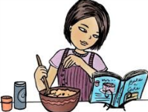
1. a. María va a preparar la comida.
b. Nosotros vamos a comer.
2.
a. La mujer ___va a leer un libro__
b. Los niños _van a escuchar / van al parque_____

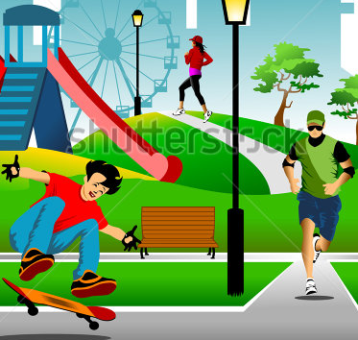
3.
a. Tú ____vas a pasear en bicicleta____________
b. Nosotros ____vamos a correr_
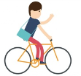
c. Ellos ____van a jugar____________
d. Yo ____voy a correr___________________

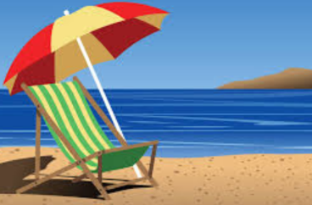
4. a. Yo _voy a tomar el sol_______
b. Mi amigo y yo ____vamos a la playa_________
c. La familia ___va a descansar_________
5. a. Los estudiantes van a ir de excursión
b. El hombre __va a excursión_________________
c. Tú ______vas a las montañas_______

- Instrucciones: Draw a picture of the places listed. Then write what activities people do in the various places. Conjugate the verb according to the ending.
Ejemplo:
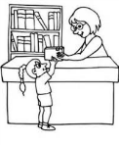
En la biblioteca:
- Los estudiantes buscan libros.
- Yo leo correos electrónicos.
- Nosotros escribimos mensajes electrónicos.

En el centro, hay (there is):

La iglesia el café el museo

La alberca el parque la plaza

- En el café, ____yo tomo café y yo como______________
- En el museo,____nosotros aprendemos de la historia. Miramos el arte__________
- En la alberca, __mis amigos nadan. Mis amigos toman el sol_
- En el parque, __ellos pasean, corren, caminan_________________
- En la plaza, ___mi familia y yo miramos a personas / descansamos____________
- (you pick!) __________________________________________________________
- (you pick!) __________________________________________________________

- Contesta las preguntas:
- ¿Adónde vas para correr? ___Yo voy al parque/ yo voy al gimnasio_____
- ¿Adónde vas para comer? _Yo voy al café/ al restaurante_____
- ¿Adónde van los chicos para pasear? ___Los chicos van al parque______
- ¿Adónde vas con tu familia? ____Yo voy a la playa con mi familia_______________
- ¿Adónde van ustedes para aprender de la historia? ___Vamos al museo___________
- ¿Adónde vas para tomar el sol? _Yo voy a la piscina/la alberca / la playa__________________
- ¿Adónde vas para descansar? __Yo voy al restaurante / a mi casa_________
- ¿Es posible esquiar en el agua? _Sí________
- ¿Qué te gusta más, jugar al fútbol americano o jugar al fútbol?
____me gusta más jugar al fútbol___________________
- ¿Qué te gusta más, ir a la playa (beach), ir a un lago (lake) o ir a la alberca/piscina?
_____Me gusta más ir a la playa___
- ¿Te gusta comer en un café o te gusta comer en un restaurante?
_______Me gusta comer en un restaurante_____
- ¿Cuál es tu restaurante favorito? ___Mi restaurante favorito es …_________
- ¿Te gusta más ir a los restaurantes con tus amigos o con tu familia? _
___Me gusta más ir a los restaurantes con mi familia_______
- ¿Qué te gusta más, ver películas o ver la televisión? ____Me gusta más ver películas____________
- ¿Te gusta ir de excursión? _Sí
- ¿Adónde vas para bucear? _______Voy al Caribe__________________________________________
- ¿Escribes muchos mensajes electrónicos? _Sí__
- ¿Te gusta andar en patineta o patinar en línea? _____Me gusta patinar en línea___________
- ¿Qué actividades haces (you do) en el centro? Yo paseo, visito con amigos, como en un restaurante, compro__________
- ¿Te gusta más jugar los videojuegos o jugar deportes? ______No me gusta ninguno________________

